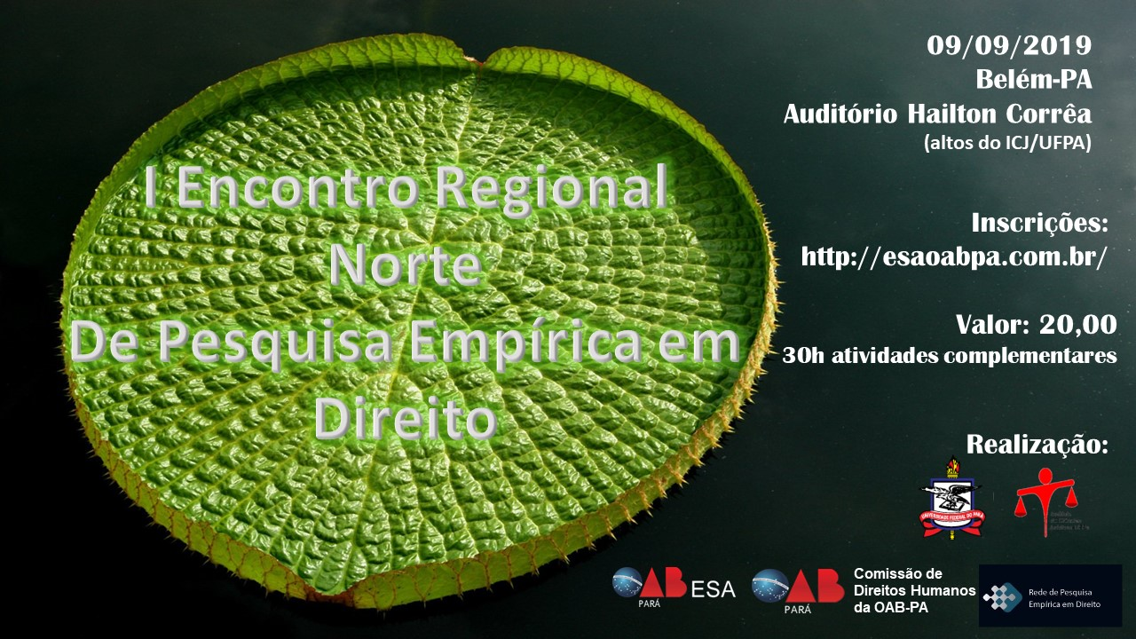
PROGRAMAÇÃO
DIA: 09.09.2019
LOCAL: AUDITÓRIO HAILTON CORREA (altos do ICJ/UFPA)
HORÁRIO | ATIVIDADE | RESPONSÁVEL
8h30 ÀS 9H00 | Mesa de abertura | ICJ, PPGD, REED, ESA/OAB
9H00 às 10h00 | Conferência  “A Pesquisa empírica no Direito - tendências atuais”  Conferencista: Prof. Dr. Ricardo Cappi (REED, UEFS)  Debatedora: Profa. Dra. Luanna Tomaz de Souza (UFPA)
10h00 às 10h15 | CAFÉ
10h15 às 12h30 | GRUPOS DE TRABALHO
GT 1 | Direitos humanos e grupos vulneráveis  Coordenadoras: Profa. Dra. Andreza Smith (UFPA) e Profa. Dra. Ana Darwich (CESUPA)
GT 2 | Sistema penal e direitos humanos  Coordenadores: Profa. Dra. Luanna Tomaz (UFPA) e Prof. Dr. Ricardo Cappi (UEFS)
GT 3 | Direito urbanístico e ambiental  Coordenadores: Profa. Dra. Lise Tupiassú (UFPA) e Prof. Dr. Bruno Soeiro (UNAMA)
GT 4 | Dinâmicas do sistema de justiça  Coordenadores: Profa. Dra. Luciana Gluck Paul (OAB/UFPA) e Prof. Dr. Francisco Helder (OAB)
12h30 às 14h30 | Intervalo de almoço
14h30 às 17h00 | OFICINAS
Of 1 | Pesquisa etnográfica no direito  Responsáveis: Profa. Dra. Andreza Smith (UFPA) e Profa. Dra. Ana Darwich (CESUPA)
Of 2 | Pesquisa documental e teorização dos dados no Direito  Responsáveis: Profa. Dra. Luanna Tomaz (UFPA) e Prof. Dr. Ricardo Cappi (UEFS)
Of 3 | Pesquisa quanti-qualitativa  Responsáveis: Dra. Lise Tupiassú (UFPA) e Prof. Dr. Bruno Soeiro (UNAMA)
17h00 | Plenária de Encerramento
18h00 | Momento cultural

